Marktconsultatie FNO-site
Contactgegevens
sogent, Voldersstraat 1, 9000 Gent
Sara Vandelanotte
sara.vandelanotte@sogent.be
Infomoment
donderdag 5 september 2024 om 9h30 @ Balenmagazijn
Deadline
dinsdag 8 oktober 2024
Inhoudsopgave
1. Inleiding 2
2. Doelstelling 2
3. Verloop van de marktconsultatie 3
4. Vraagstelling 3
4.1. Thema 1: programma 3
4.1.1. Economische invulling in de erfgoedgebouwen 3
4.1.2. (Betaalbaar) Wonen 4
4.1.3. Andere voorzieningen 4
4.2. Thema 2: bodemverontreiniging 5
4.3. Thema 3: zakelijk recht 5
4.4. Algemene en concluderende vragen 5
5. Vertrouwelijkheidsaspecten 6
6. Overige bepalingen 6
7. Bijlagen 6

Inleiding
De FNO-site, met zijn imposante Manchestergebouw, spreekt tot eenieders verbeelding, en is een icoon voor de Stad Gent. Helaas staat het sinds 1996 leeg. De Stad Gent heeft het westelijke deel van de FNO-site, met het als monument beschermde Manchestergebouw, de katoenloodsen, de schoorsteen en de kantoorgebouwen, aangekocht in 2002 en het oostelijk deel in 2006. Het merendeel van de aangekochte gebouwen is beschermd bij Besluit van de Vlaamse Regering van 3 januari 1995.
In de huidige legislatuur zijn geen budgetten beschikbaar voor de restauratie en de invulling van de FNO-site, waardoor een publiek-private samenwerking noodzakelijk is. Via een Bijzondere Samenwerkingsovereenkomst werd sogent aangesteld door de Stad Gent om de realisatie en uitgifte van de FNO-site, vorm te geven. Bedoeling is in te zetten op een verweven invulling; het project beoogt de herontwikkeling en restauratie van de voormalige fabrieks- en textielgebouwen tot een gemengd stedelijk project, voor wonen, werken en ontmoeten en met zoveel mogelijk toegankelijk groen.
Sogent heeft in 2021-2022 een uitgebreid vooronderzoek gevoerd aan de hand van diverse studies en heel wat besprekingen, zowel met de wijk, de betrokken stadsdiensten als het bestuur. Het resultaat hiervan is een ruimtelijk kader, met verschillende programmatorische mogelijkheden.
In diezelfde periode werden tal van flankerende studies uitgevoerd waaronder de noodzakelijke bodemonderzoeken. Tijdens de opmaak van het OBO werd er een ernstige PFAS-verontreiniging vastgesteld op de site. Het BBO is momenteel in opmaak.
Er kan pas een aanbestedingsprocedure opgestart worden wanneer de noodzakelijke informatie uit het BBO beschikbaar is. Daarnaast zijn er een aantal elementen in de opbouw van het dossier waarvoor sogent bijkomende informatie wenst in te winnen.
Ter voorbereiding van een aanbestedingsprocedure voor de uitgifte en ontwikkeling van de FNO-site wordt daarom voorgesteld een marktconsultatie (of RFI = Request for information) te houden ten einde
- de markt op de hoogte te brengen van de aankomende opdracht en inzicht te verwerven in het aantal en type belangstellende partijen
- de (realiteitszin van de) programmatorische wensen af te toetsen en een beter beeld te krijgen van de ontwikkelmogelijkheden van de site

Doelstelling
De ingewonnen informatie, als resultaat van deze consultatie, dient sogent in staat te stellen:
- de keuze te kunnen maken m.b.t. de meest geschikteprocedure (binnen het kader van Overheidsopdrachten) voor het aanstellen van een consortium voor het ontwerp, de bouw, financiering, eventueel beheer en uitbating
- de globale krijtlijnen (randvoorwaarden en ambities) samen te stellen voor de procedure (binnen het kader van Overheidsopdrachten);
- een visie te vormen inzake het zakelijk recht voor deze opdracht;

Verloop van de marktconsultatie
Deze Request for Information is zowel doorgestuurd naar verschillende reeds gedetecteerde partijen alsook is een melding gemaakt op verschillende websites van partners, belangenpartijen, etc.
Om het project toe te lichten wordt voor geïnteresseerde partijen een collectief toelichtingsmoment voorzien. Bijkomende vragen kunnen dan gesteld worden. Dit toelichtingsmoment wordt voorzien op donderdag 5 september om 9h30 aan het Balenmagazijn te Gent (Getouwstraat 10, 9000 Gent). Hiervoor dienen geïnteresseerde partijen zich op voorhand aan te melden via de link op de webpagina van sogent, ten laatste 3 dagen op voorhand. Verdere praktische informatie wordt daags voordien per mail toegestuurd.
Belangstellende partijen kunnen een dossier per e-mail indienen. Ze dienen daarbij een schriftelijk antwoord via mail te bezorgen op de specifieke vragen (zie 4 Vraagstelling). Het dossier dient uiterlijk op dinsdag 8 oktober 2024 ingediend te zijn op volgend emailadres: sara.vandelanotte@sogent.be met als referentie ‘Marktconsultatie FNO-site’.
Na het indienen en doornemen van de dossiers kan er door sogent voor gekozen worden om nog bijkomende bilaterale mondelinge sessies te organiseren met een aantal belangstellende partijen voor een uitgebreide toelichting van hun ingediende dossier.
Volgende personen zullen voor stad Gent en sogent deelnemen aan de eventuele bilaterale mondelinge sessies:
- projectleider sogent: Sara Vandelanotte, Sofie Van Ginderachter
- projectopvolger stad Gent
De aangeleverde informatie vanuit de marktbevraging zal gebruikt worden om de overheidsopdracht voor de site uit te werken en te verfijnen.
Het betreft een vrijblijvende vraag naar informatie. Het verzoek om informatie is niet bindend. Met andere woorden: het invullen van het verzoek verplicht uw onderneming noch sogent of de Stad tot enige toekomstige dienstverlening.
De deelname aan de marktconsultatie wordt niet vergoed.

Vraagstelling
We benoemen hierna 5 thema’s waarover we van u, als belangstellende partij, graag wat schriftelijke informatie ontvangen. Gelieve dezelfde nummering van de vragen te gebruiken bij de antwoorden.

Thema 1: programma
De FNO-site biedt de mogelijkheid om verschillende functies te huisvesten en op deze manier plaats te bieden aan een combinatie van wonen, werken, studeren, ontspannen en ontmoeten voor de aangrenzende wijk en voor de stad. Het vooronderzoek heeft aangetoond dat het wonen weliswaar een belangrijk aandeel moet opnemen (cfr. de hoofdbestemming in het RUP), maar dat het grootste deel van de ontwikkelbare vierkante meters beter geschikt is voor economische functies of andere voorzieningen, omwille van de ruimtelijke en technische staat van de gebouwen (zie hoofdstuk 3.3 in bijlage 1 – projectnota).

Economische invulling in de erfgoedgebouwen
Zowel vanuit een ruimtelijk, historisch als economisch perspectief zijn economische invullingen van de erfgoedgebouwen de geprefereerde keuze. Dit kan zeer breed ingevuld worden binnen de grenzen van een aanvaardbaar mobiliteitsprofiel. Bij voorkeur zijn deze economische invullingen geen geïsoleerde economische activiteiten maar interageren deze met elkaar en met de andere functies op de site en in de wijk. Er wordt verwezen naar hoofdstuk 1.2 van bijlage 1 en bijlage 2b voor meer duiding over de erfgoedgebouwen zelf.
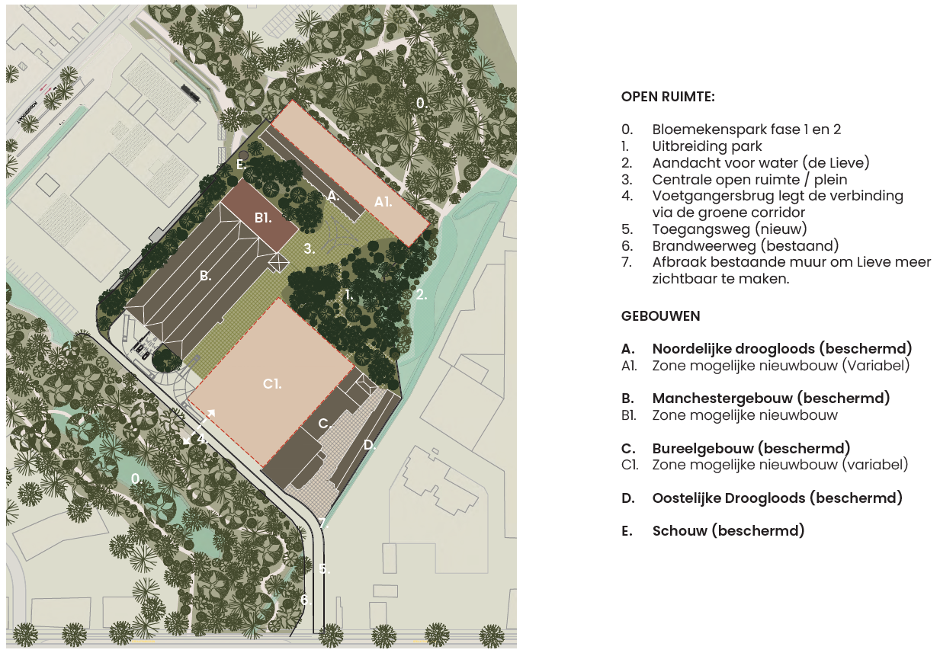

Welke economische invullingen zijn het best geschikt voor het Manchestergebouw, rekening houdend met de specifieke eigenheden en erfgoedkwaliteiten van het gebouw (verticale stapeling, grote open plateaus met grid, …)? Welke ingrepen zijn noodzakelijk voor deze functies en hoe houden deze rekening met de leesbaarheid en vormgeving van het beschermd monument? Wat zijn hierbij aandachtspunten en/of absolute voorwaarden? Op welke manier genereren de vooropgestelde ingrepen een economische balans met de restauratie- en herontwikkellasten?

Welke economische invullingen zijn het best geschikt voor de Oostelijke Droogloods, rekening houdend met de specifieke eigenheden en erfgoedkwaliteiten van deze gebouwen (hoge open ruimtes, nabijheid bureelgebouwen, aanpalende conciërgewoning, …)? Welke ingrepen zijn noodzakelijk voor deze functies en hoe houden deze rekening met de leesbaarheid en vormgeving van het beschermd monument? Wat zijn hierbij aandachtspunten en/of absolute voorwaarden? Op welke manier genereren de vooropgestelde ingrepen een economische balans met de restauratie- en herontwikkellasten?

Welke economische invullingen zijn het best geschikt voor de Noordelijke Droogloodsen (let op: met onderscheid tussen het beschermde en niet-beschermde deel), rekening houdend met de specifieke eigenheden en erfgoedkwaliteiten van deze gebouwen (hoge open ruimtes, ‘ver gelegen’ locatie op de site, aanpalend park, …)? Welke ingrepen zijn noodzakelijk voor deze functies en hoe houden deze rekening met de leesbaarheid en vormgeving van het beschermd monument? Wat zijn hierbij aandachtspunten en/of absolute voorwaarden? Op welke manier genereren de vooropgestelde ingrepen een economische balans met de restauratie- en herontwikkellasten?

Welke economische invullingen zijn het best geschikt in het Bureelgebouw, rekening houdend met de specifieke eigenheden en erfgoedkwaliteiten van dit gebouw (variatie aan ruimtes, locatie op de site, …)? Welke ingrepen zijn noodzakelijk voor deze functies en hoe houden deze rekening met de leesbaarheid en vormgeving van het beschermd monument? Wat zijn hierbij aandachtspunten en/of absolute voorwaarden? Op welke manier genereren de vooropgestelde ingrepen een economische balans met de hoge restauratie- en herontwikkellasten?

(Betaalbaar) Wonen
De site biedt ruimtelijk de mogelijkheid om te gaan verdichten. Waar de erfgoedgebouwen minder geschikt lijken voor het onderbrengen van woonfuncties, zijn de gedefinieerde (ver)nieuwbouwzones dat wel. Het wonen draagt bij aan de gewenste programmatorische mix maar kan ook bijdragen aan de financiële balans. Groep Gent wil tegelijk maximaal inzetten op betaalbaar wonen, i.c. sociaal wonen, om zo tegemoet te komen aan de maatschappelijke woonbehoefte in de stad en in de wijk. Door de waaier aan subsidies en financieringsmogelijkheden kan maximalisatie van het aandeel sociaal wonen op de site mee een oplossing bieden voor de financiering van de ontwikkeling van de FNO-site. De Dienst Wonen van de Stad heeft een nota uitgewerkt met een overzicht van deze subsidies en tegemoetkomingen (zie bijlage 1b).

Op welke manier kunnen we het sociaal wonen op de site optimaliseren en maximaliseren? Wat zijn hierbij (ruimtelijke) aandachtspunten en/of absolute voorwaarden? Welk percentage sociaal wonen kan er in het project gerealiseerd worden? Toon dit aan aan de hand van onderbouwd cijfermateriaal.

Een ‘uitvoeringsmethode op maat’ van de sociale woningen is essentieel voor het traject van de financiële optimalisatie. Bent u bereid om hiervoor met sogent, betrokken stadsdiensten en het Agentschap Wonen in Vlaanderen een passende publiek-private samenwerking vorm te geven en hierin als private partner te fungeren? Wat zijn hierbij belangrijke aandachtspunten?

Andere voorzieningen
Naast de invullingen van wonen en economische functies streven we eveneens naar het integreren van buurt- en andere stedelijke voorzieningen: polyvalente ruimte voor cultuur, jeugd- en sportactiviteiten, ruimte voor dienstverlening voor de wijk, horeca op maat van de buurt en de nieuwe gebruikers, onderwijs, studentenhuisvesting. Deze voorzieningen dragen bij aan de kwaliteit van wonen en werken op de site en genereert ruimte voor ontmoeting, en zorgt voor een heterogeen project.

Verschillende onderwijspartners toonden in voorgaande jaren interesse in de site bij eerdere bevragingen (+verwijzen naar projectnota: hier ook vertellen over de oproep + evt contactpersoon). Waar zou onderwijs een plaats kunnen vinden op de site, welke type en op welke manier kan dit gerealiseerd worden? Om hoeveel m² gaat het? Wat zijn hierbij aandachtspunten en/of absolute voorwaarden in relatie tot de bestaande inrichting van de gebouwen en de interactie met andere functies? Zijn er mogelijke opportuniteiten?

Welke combinatie aan voorzieningen is daarenboven wenselijk in functie van een levendig en leefbaar project, zonder de draagkracht van de site en de wijk te overschrijden? Welke gebouwen/zones zijn hiervoor het meest geschikt? Om hoeveel m² gaat het? Wat zijn hierbij aandachtspunten en/of absolute voorwaarden in relatie tot de bestaande inrichting van de gebouwen en de interactie met andere functies? Zijn er mogelijke opportuniteiten?

Betekenen dergelijke voorzieningen een (financiële) meer- of minwaarde voor het project? Welk aandeel (en/of combinatie) aan voorzieningen is haalbaar of is nodig ten einde een economische balans te behouden? Om hoeveel m² gaat het? Wat zijn hierbij aandachtspunten en/of absolute voorwaarden in relatie tot de bestaande inrichting van de gebouwen en de interactie met andere functies? Zijn er mogelijke opportuniteiten?

Thema 2: bodem
Tijdens de opmaak van het OBO werd vastgesteld dat er een ernstige PFAS verontreiniging aanwezig is op de site. Intussen is het OBO afgerond en wordt het BBO opgemaakt. Kort nadien wordt het Bodem-saneringsproject opgestart. De onderzoeks- en saneringsplicht voor de site ligt, als eigenaar, bij de Stad Gent. Het spreekt voor zich dat een geïntegreerde sanering noodzakelijk zal zijn.

Met welke aandachtspunten, (o.a. technische) restricties of risico’s moet er rekening gehouden worden? Wat zijn absolute voorwaarden? Zijn er mogelijke opportuniteiten?

Waar moeten welke risico’s gelegd worden met betrekking tot de noodzakelijke sanering?

Thema 3: zakelijk recht en structurering
In het algemeen wordt er binnen de Groep Gent naar gestreefd om de eigendomspositie op lange termijn te behouden. Daardoor wordt bij voorkeur gewerkt met een erfpacht- of opstalrecht.

Welk type zakelijk recht (desgevallend andere dan hierboven beschreven), is rekening houdend met voorgaande, het meest geschikt voor de site en/of voor de verschillende projectonderdelen? Wat zijn alternatieven?

Wat zijn aandachtspunten en/of absolute voorwaarden voor het voorgestelde zakelijke recht voor deze site (of voor onderdelen van de site)? Concreet gaat dit over: de erfpachttermijn (vb. x-aantal jaar), de financiële vergoeding, de canon (vb. x-aantal euro/m²/jaar), het exit-scenario bij einde erfpacht, …

Algemene en concluderende vragen
Sogent zal in de volgende fase aan de private partner – naast de wettelijke randvoorwaarden - ambitieniveaus mee geven voor het ontwerp en de realisatie van de volledige site. De magie van de site spreekt tot de verbeelding, de ligging en de ruimtelijke mogelijkheden bieden veel kansen. Tegelijkertijd laat deze site zich door een waaier aan oorzaken niet eenvoudig herbestemmen.

Hoe kan de Stad en sogent ondersteunen in het meer haalbaar maken van dit project? Wat zijn hierbij aandachtspunten en/of absolute voorwaarden?

Is de omvang van de opdracht naar uw mening goed ingeschat? Door welke luiken eraan toe te voegen of weg te laten wordt het project aantrekkelijker voor de markt?

Is er een fasering of faseringsvolgorde met bijhorende timing die het meest geschikt is voor de ontwikkeling van de site en waarom?

Welke informatie ontbreekt om een correcte inschatting te maken in de toekomstige overheidsopdracht? Welke informatie die redelijkerwijs in dit stadium nog bijkomend kan verzameld worden kan de kwaliteit van een toekomstige aanbieding verhogen of de onzekerheden in belangrijke mate verlagen?

Welke procedure (binnen het kader van Overheidsopdrachten) is het meest geschikt voor dit project? Wat zijn alternatieven?

Vertrouwelijkheidsaspecten
Het is de bedoeling de ontvangen informatie te gebruiken voor de opmaak van de opdrachtdocumenten.
Sogent en de Stad zullen de voorstellen van de verschillende kandidaten onderling alsook ten aanzien van derden als strikt vertrouwelijk behandelen, voor de door de indienaars als vertrouwelijke informatie aangeduide onderdelen.

Bijlagen
Bijlage 1 - (A) Projectnota
- (B) Optimalisatie van de ontwikkeling met sociaal wonen
Bijlage 2 - (A) Extractie programmaonderzoek
- (B) Analyse erfgoedgebouwen
Bijlage 3 - OBO

